Witam Was Kochani!
Dziś już piątek!!!
Wczoraj spotkałam jednego z naszych uczniów i powiedział mi, że bardzo się cieszy, że jutro już piątek. 😄
Nie jest łatwo, co? Ale….
postarajmy się przeżywać każdy dzień, jak niesamowitą przygodę.
W ciągu całego dnia można zrobić tyle fajnych rzeczy😕.
Naprawdę i Wy o tym wiecie. Wszystko zależy od naszego nastawienia.
Jeśli postarasz się przeżyć dzień jak najlepiej, wtedy każdy dzień stanie się taką ciekawą przygodą. 😲
My, Panie ze świetlicy, Wam w tym pomożemy. Każdego dnia staramy się aby nie zabrakło ciekawych pomysłów na Wasze popołudnie. 😘
Ostatnio podjęliśmy bardzo ciekawy temat, który chciałabym abyście utrwalili na dłuższy czas.
ROZMAWIALIŚMY O RODZINIE.
Chcę zaproponować Wam stworzenie książki pt.:
„ Historia mojej rodziny”.
Co Wy na to? Pomogę Wam, bierzmy się za robotę…
👨‍👧‍👦

Taka książka może być świetnym prezentem dla rodziców, którzy
w niedługim czasie będą mieli swoje święta, chodzi mi tu
o Dniu Mamy i Taty.
Niżej podam Wam pomysły, jak taką książkę można stworzyć. Teraz natomiast zastanówmy się, o czym można w niej napisać? 🤔
- Na pewno powinien być jakiś początek…nie wiem jak daleko możesz sięgnąć pamięcią kto był Twoim pradziadkiem, lub pra pra. Możesz te informacje umieścić w drzewie genealogicznym, jak stworzyć takie drzewo zobacz w naszej zakładce świetlicowej.
- Historię taty i mamy możesz opisać bardziej szczegółowo: np. kiedy się urodzili, kiedy spotkali, jak się spotkali. Jeśli o tym jeszcze nie wiesz to po prostu zapytaj rodziców jak to było z ich spotkaniem. Na pewno można umieścić datę ślubu, jeśli masz zdjęcia które możesz powklejać, to super, ale przecież możesz też różne wydarzenia narysować, lub powycinać, wierzę w Twoją kreatywność.
- Następnie urodzenie Twoje i Twojego rodzeństwa.
- Tradycje w Waszym domu - ulubione dania, wspólne wycieczki, jak lubicie spędzać razem czas wolny. Co lubisz robić z rodzicami, jaki był najszczęśliwszy dzień w Twoim życiu i td…

A teraz przejdźmy do stylu w którym wykonasz swoją książkę, niżej zobaczysz różne pomysły. Zapraszam!

INSTRUKCJA wykonania książeczki
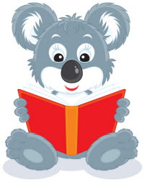

Na przykładzie książeczki Wyliczanka o mieszkankach zobaczysz jak można wykonać taką książeczkę.
1. Wydrukuj wszystkie kartki wchodzące w skład danej książeczki. "Wyliczanka o mieszkankach" składa się z 10 arkuszy A4 do wydrukowania. Na każdym arkuszu mieszczą się dwie kartki książeczki, każda z nich jest ponumerowana. Poniżej pokazujemy dwa pierwsze arkusze "Wyliczanki", na drugim arkuszu zaznaczyliśmy czerwonymi strzałkami numery stron.

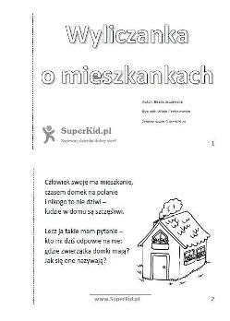
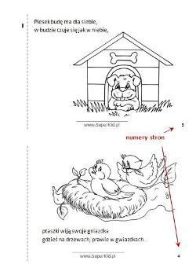

2. Bierzemy pierwszy arkusz i zginamy go na pół tak, żeby na jednej połówce znalazła się strona tytułowa, a na drugiej połówce druga kartka książeczki. Linia zgięcia będzie przechodziła równo w połowie kartki.
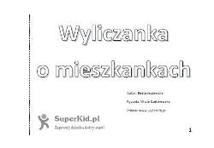
3. Rozkładamy arkusz z powrotem i przecinamy go nożyczkami na pół wzdłuż linii zgięcia. Otrzymamy w ten sposób dwie kartki książeczki. W podobny sposób postępujemy z każdym kolejnym arkuszem.
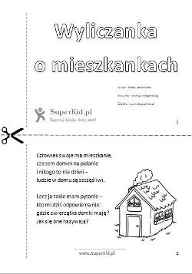
- Z dziesięciu wydrukowanych arkuszy otrzymamy 20 kartek
książeczki. Układamy je na sobie, jedna na drugiej, w równy stosik, zadrukowaną stroną do góry. Strona tytułowa powinna być na wierzchu, strona ostatnia - na samym spodzie. Każda kartka jest ponumerowana (w prawym dolnym rogu), więc na pewno nic nam się nie pomiesza :).
- Po złożeniu kartek w stosik, wykonujemy z lewej strony dwie dziurki, które będą potrzebne do tego, by przewiązać kartki tasiemką. Dziurki najwygodniej zrobić dziurkaczem, ale można to też zrobić nożyczkami.
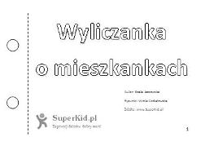
- Przez dziurki przeciągamy kawałek tasiemki, wstążeczki, włóczki lub sznureczka i zawiązujemy ładnie na kokardkę :). Książeczka gotowa - można oglądać, czytać i kolorować!
Niżej zobaczysz inne pomysły na własną książeczkę.
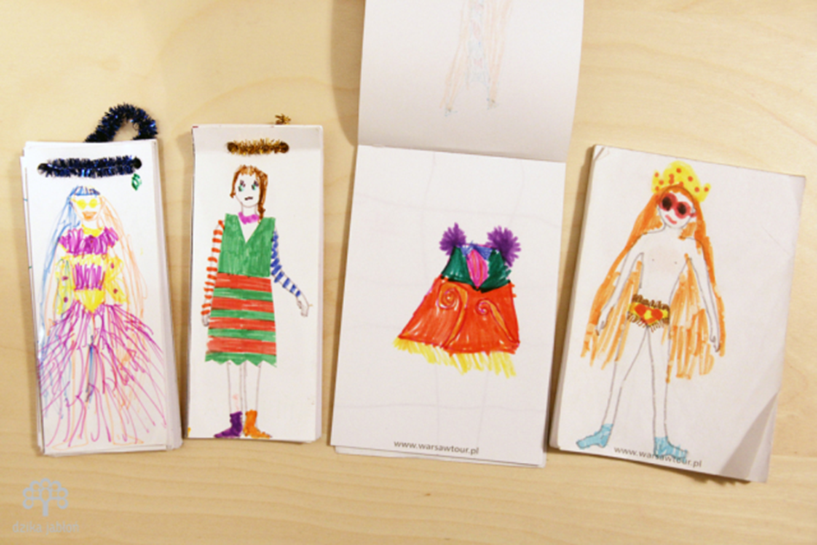
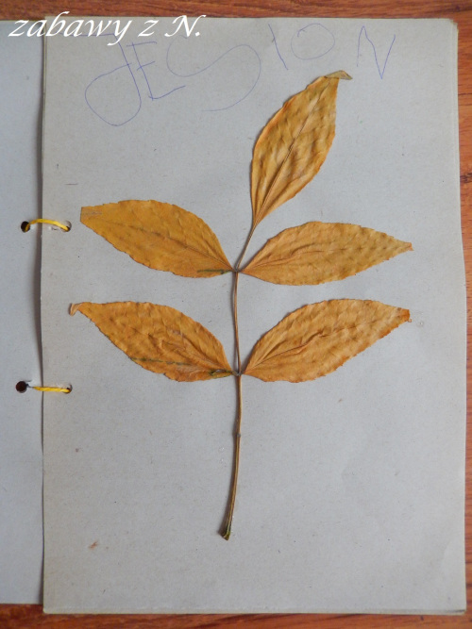

Możesz wykonać książeczkę w formie komiksu.
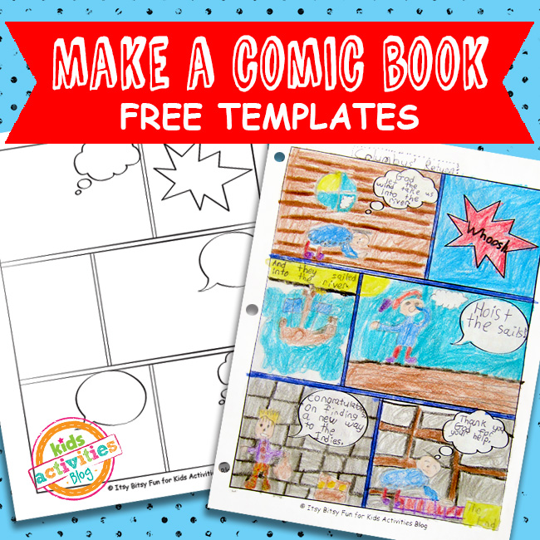

Albo wykorzystując torebki papierowe!
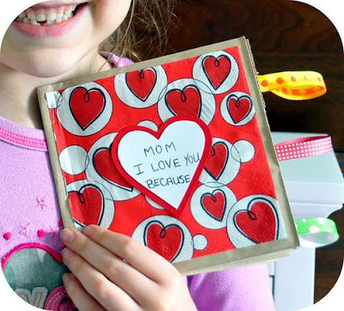
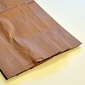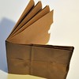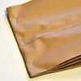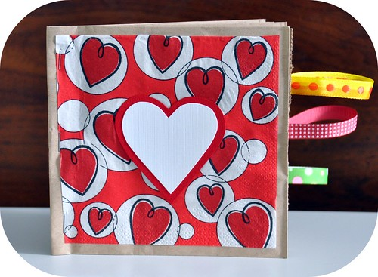
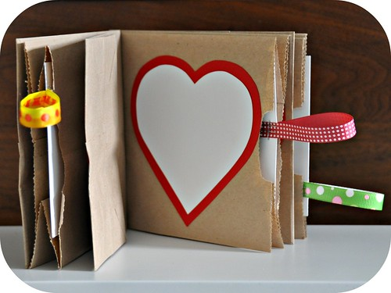

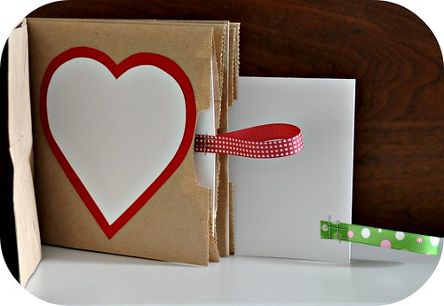
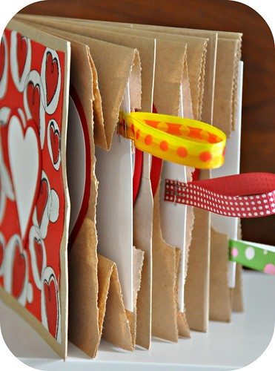
Mając laminator, możesz zalaminować zdjęcia albo rysunki
z napisami, łącząc je breloczkiem od kluczy.

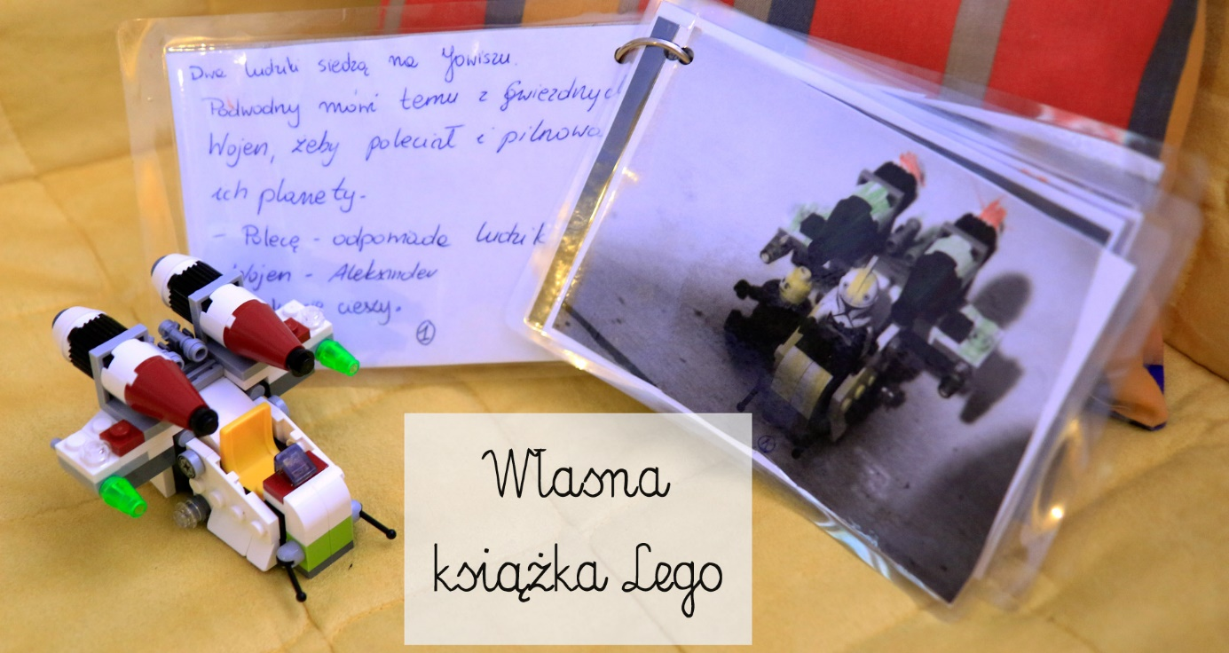
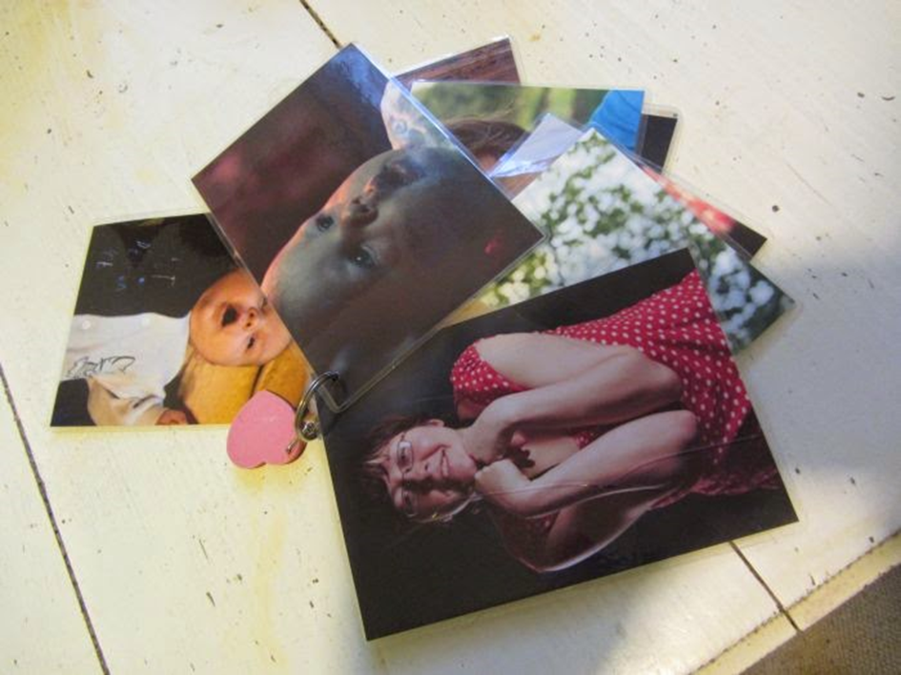
Nawet pudełka po pizzy mogą być przydatne!
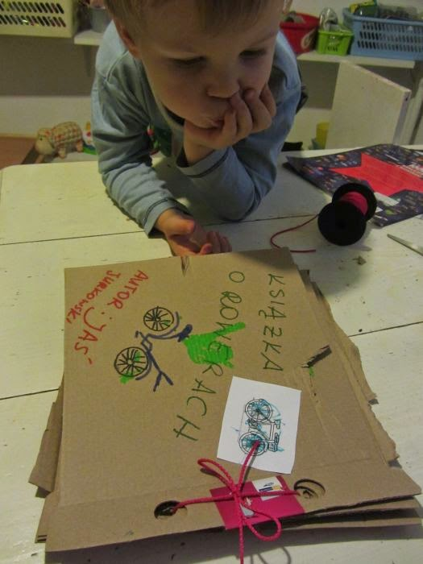
Bardzo fajne pomysły na zrobienie książeczek możesz zobaczyć tu:

https://youtu.be/uNhOGo8r4II

Życzę ładnego wykonania i super spędzonego weekendu z rodzinką!

Ściskam mocno i pozdrawiam
Pani Ludmiła Mazurkiewicz
🤗

